# 33 РОССИЙСКАЯ ФЕДЕРАЦИЯ

**РОСТОВСКАЯ ОБЛАСТЬ**

**муниципальное бюджетное дошкольное образовательное учреждение**

**«Детский сад комбинированного вида второй категории №76**

**г.Шахты Ростовской области»**

**346523, г.Шахты Ростовской области, ул.Баррикадная, 16**

тел. (8636) 22-95-46, E-mail: MDOU76@mail.ru

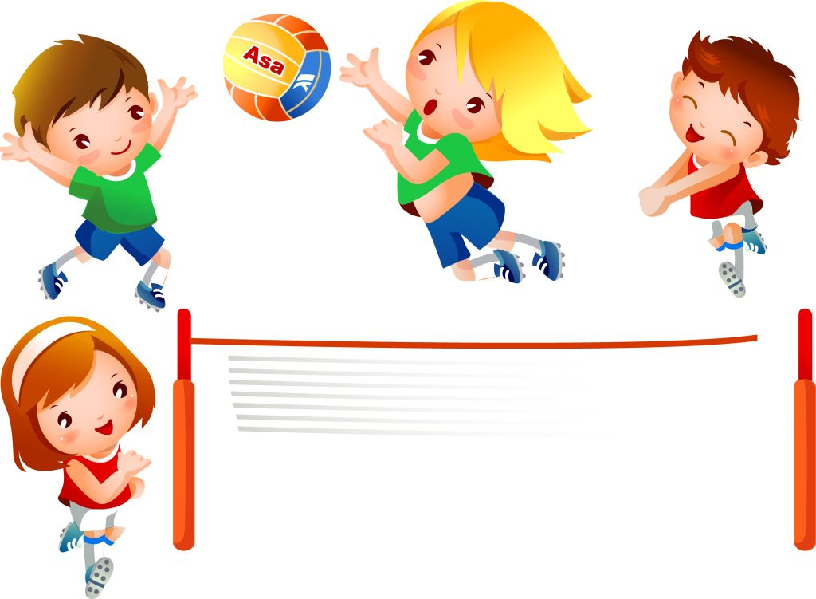

**Сценарий спортивного праздника**

# Подготовила

**Инструктор по физической культуре**

**МБДОУ «Детский сад №76 г.Шахты»**

**Н.Ю.Астахова**

**2015г.**

Спортивный праздник

«Мама, папа я спортивная семья»

инструктор по физической культуре

Астахова Н.Ю.

**Цель:** приобщение детей и родителей к здоровому образу жизни через совместные спортивные мероприятия.

**Задачи:**

1. Совершенствовать нервные  процессы (память, воля, речь).

2.Развивать физические способности (силу, ловкость, быстроту, выносливость).

 3. Содействовать улучшению взаимоотношений между родителями и детьми.

**Подготовка:**

**1к** - 12 мешочков в двух корзинках, 2 обруча, шнур;

**2к** – 2 больших мяча, 2 кубика;

**3к** – загадки;

**4к** – 2 мешка, 2 кубика;

**5к** – 2 обруча, 2 кубика;

**6к** – канат;

музыкальное сопровождение, грамоты.

**Инструктор:**  Здравствуйте, дорогие гости — уважаемые мамы, папы, дети! Мы очень рады видеть Вас на нашем празднике, посвященном Дню здоровья.

Здоровый образ жизни  
Мы в садике ведем!  
Становимся стройнее  
И краше с каждым днем!

Полны мы оптимизма  
Всем истину открыть:  
Здоровый образ жизни  
Нам помогает жить!

**Инструктор:** оценивать наши успехи будет жюри.

*(представляет членов жюри)*

Пусть жюри весь ход сраженья без промашки проследит.

Кто окажется дружнее — пусть сегодня победит!

**Инструктор:** Наши родители знают, что заниматься спортом очень полезно и сейчас они дадут нам свой наказ.

**Родители.**

**1-й.**

Всем ребятам наш... (все вместе) привет!

И такое слово:

Спорт любите с малых лет -

Будете здоровы!

**2-й.**

Всем известно, всем понятно,

Что здоровым быть приятно.

Только надо знать,

Как здоровым стать!

**3-й.**

В мире нет рецепта лучше -

Будь со спортом неразлучен,

Проживешь сто лет -

Вот и весь секрет!

**4-й.**

Приучай себя к порядку -

Делай каждый день зарядку,

Смейся веселей,

Будешь здоровей.

**5-й.**

Спорт, ребята, очень нужен!

Мы со спортом крепко дружим!

Спорт - помощник, спорт - здоровье,

Спорт - игра, физкульт... (все) ура!

**Инструктор:**Ну а теперь настало время представить команды:

Команда «Силачи»(подготовительная группа)

Девиз: Мы сильные, умелые

               Ловкие и смелые.

            Мы рано просыпаемся,

             Зарядкой занимаемся.

Команды «Шустрики»(старшая группа)

Девиз: Мы свою команду

            «Шустрики» зовём

            Потому что ловкими

            И шустрыми растём.

            Быстрее нас на свете нет.

            Вам от нас «Физкульт – привет!»

**Инструктор:** Все собрались? Все готовы?  
Бегать и играть готовы?  
Ну, тогда подтянись,  
Не зевай и не ленись,

На разминку становись!

**Разминка.**

*(Разминка выполняется под музыку по показу инструктора).*

**Инструктор:** Чтобы команда победила, ее участники должны быть очень дружными, уметь выполнять упражнения вместе сообща. Вот мы сейчас и проверим, какие вы дружные.

**1конкурс «Полоса препятствий»**

*(проползти с мешочком на спине и забросить его в обруч)*

**Инструктор:**А следующий конкурс для самых ловких и прыгучих.

**2конкурс «Прыжки на мячах»**

*(дети прыгают на больших мячах, а родители, зажав  ногами мяч)*

**Инструктор:** Вижу –дружные ребята, друг за друга вы горой.

А пока жюри подводит итоги, а наши команды отдыхают, я хочу услышать болельщиков. Я буду загадывать вам загадки, а вы будете отгадывать!

- Не пойму, ребята, кто вы?

Птицеловы? Рыболовы?

Что за невод во дворе?

- Не мешал бы ты игре,

Ты бы лучше отошел.

Мы играем в . . . (волейбол) старшая группа

Эти фрукты несъедобны,

Но огромны и удобны.

Их иной спортсмен часами

Лупит сильно кулаками.

(Боксерские груши) подготовительная группа

Силачом я стать хочу.

Прихожу я к силачу:

- Расскажите вот о чем —

Как вы стали силачом?

Улыбнулся он в ответ:

- Очень просто. Много лет

Ежедневно, встав с постели, Поднимаю я . . . (гантели) старшая группа

Во дворе с утра игра,

Разыгралась детвора.

Крики: «шайбу!», «мимо!», «бей!» -

Значит там игра - ... (хоккей) старшая группа

По пустому животу

Бьют меня невмоготу;

Метко сыплют игроки

Мне ногами тумаки. (Футбол) подготовительная группа

Зеленый луг,

Сто скамеек вокруг,

От ворот до ворот

Бойко бегает народ.

На воротах этих

Рыбацкие сети (стадион). подготовительная группа

Этот конь не ест овса,

Вместо ног - два колеса.

Сядь верхом и мчись на нем,

Только лучше правь рулем.

(Велосипед) старшая группа

**Инструктор:**Болельщики приносят очки своим командам, а мы продолжаем дальше и следующий

**3 конкурс «Переправа»**

*(папам необходимо перенести всех участников своей команды на противоположную сторону)*

**Инструктор:**Объявляется **4конкурс «Прыжки в мешках!»**

*(допрыгать в мешке до кубика и назад)*

Приготовились на старт, внимание, марш!

**Инструктор:**Участники соревнований могут немного отдохнуть, а я предлагаю немного размяться болельщикам

*(ритмический  танец по показу инструктора)*

**Инструктор:** Объявляется **5 конкурс «Кто первый!»**

(*стать ногами в обруч, продеть его через голову, положить вперед, так переправится на противоположный берег)*

**Инструктор:**итак наш праздник приближается к концу, и я объявляю последний**конкурс «Перетягивание каната!»**

**Инструктор:**Вот и закончились конкурсы и пока жюри подводит итоги Я предлагаю проверить знание болельщиков в области Познания

**Для взрослых:** В какой сказке говорится:

- О необходимости повышения качества и увеличения продукции птицеводства? (Курочка ряба)

- О напряженной работе международной и местной телефонной станции?(телефон)

- О необходимости повышения качества хлебобулочных изделий? (колобок)

- О пагубных последствиях невоздержанности к питьевой воде? (Сестрица Алёнушка и братец Иванушка)

- О примере добрососедских отношений жильцами коммунальной квартиры? (Теремок)

**Для детей:**- В чем медведь принес Машу домой в сказке «Маша и медведь»? (в коробе, в мешке, в ранце)

                  - сколько раз закидывал старик невод в сказке «О рыбаке и рыбке»?(3,2,4).

                  - Сколько человек тянули репку в сказке «репка»?(3,5,6)

                  - Какая африканская река была  в сказке «Айболит»? (Лимпопо, лилипо, полимпо)

                 - Чем наполнена голова Вини-пуха? (ватой, извилинами, опилками)

                 - Куда в сказке «Царевна-лягушка» упала стрела среднего сына? (на купеческий двор, на боярский двор, на царский двор)

**Инструктор:**  Подводиться окончательный итог всей нашей встречи. Команды строятся для объявления результатов. Слово предоставляется жюри.

(жюри объявляет победителе, вручает участникам грамоты.

**Инструктор:** Праздник веселый удался на славу.

Я думаю всем он пришелся по нраву.

Всем известно, всем понятно,  
Что здоровым быть приятно.  
 Только надо знать

Как здоровым стать!

В мире нет рецепта лучше -  
Будь со спортом неразлучен,  
Проживешь сто лет -  
Вот и весь секрет!